|  |
| --- |
| News +++ EMV Köln, 12. - 14. März 2024 |
|  |

## EMV 2024: Veranstaltung gab neue Impulse für Industrie und Wissenschaft und erzielte beeindruckende Resonanz

Stuttgart, 14.03.2024. Die EMV in Köln war für Aussteller und Referenten von zentraler Bedeutung und zeigte sich als internationale Plattform für elektromagnetische Verträglichkeit. Aussteller, Besucher und Kongressteilnehmer maßen der Veranstaltung, auf der Networking und Austausch auf höchstem fachlichen Niveau stattfanden, große Bedeutung zu.

Die EMV, Europas führende Fachmesse für elektromagnetische Verträglichkeit, erzielte vom 12. – 14.03.2024 in Köln eine beeindruckende Resonanz. Die Messe, begleitet von einem wissenschaftlichen Kongress mit Workshops, präsentierte sich mit 111 nationalen und internationalen Ausstellern aus 20 Ländern. Mit dabei waren Keyplayer wie Rohde & Schwarz, Frankonia oder EMC Test NRW sowie 21 Unternehmen, die sich zum ersten Mal auf der EMV beteiligten.

Dabei nutzten mehr als 2.500 Fachbesucher die Gelegenheit, sich über das gesamte Themenspektrum der Branche – von Filter und Filterkomponenten über EMV-Prüfungen bis hin zu Abschirmung – und deren neueste Entwicklungen zu informieren und Fachwissen auszutauschen. Aktuelle Trends sind die EMV in der Elektromobilität, smarte Technologien, Leistungselektronik, aber auch die Nutzung von künstlicher Intelligenz in der EMV.

“Die EMV ist für uns die Leitmesse, die seit unserer Gründung ein unverzichtbarer Bestandteil unserer Geschäftsaktivitäten ist. Wir schätzen die hoch spezifischen Fragen und Themen, die uns von den Fachbesuchern gestellt werden. Sie ermöglichen uns, maßgeschneiderte Lösungen zu entwickeln und diese entsprechend unseren Kunden anzubieten. Die Plattform dient sozusagen als Brücke zwischen den Anfragen der Kunden und unseren Vertriebsingenieuren.” bestätigte Christine Seel, Geschäftsführende Gesellschafterin der EMCO Elektronik GmbH, seit 32 Jahren Aussteller der EMV.

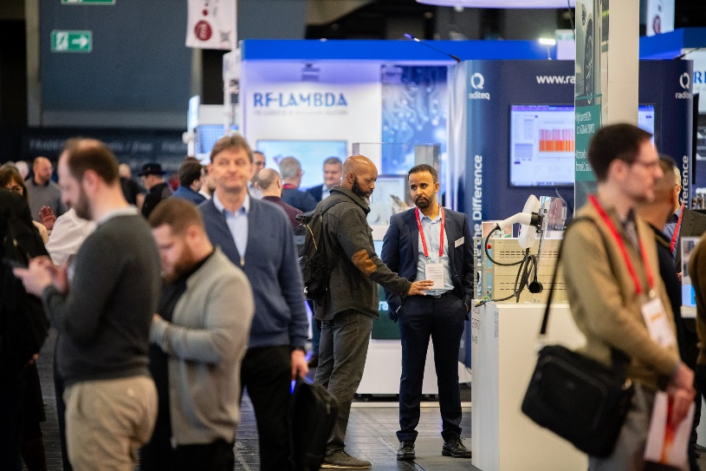

Quelle: Mesago Messe Frankfurt GmbH / Mathias Kutt

### Vielfältiges Informations- und Weiterbildungsprogramm auf dem Kongress

Parallel zur Messe bot der EMV Kongress ein umfangreiches Programm mit 49 Kongressvorträgen, 24 Workshops und erstmals durchgeführte Posterpräsentationen. Die Veranstaltung zeigt den wachsenden Stellenwert der EMV in unserer zunehmend vernetzten Welt. Angesichts der steigenden Anzahl potenzieller Störquellen und der immer komplexer werdenden Systeme wurde deutlich, dass das Bewusstsein für EMV-Themen stetig wächst.

Mehr als 700 Kongressbuchungen zeigten das große Interesse an der Veranstaltung. Die Teilnehmer vertieften ihr Fachwissen und diskutierten aktuelle Fragestellungen und Forschungsergebnisse sowie vielfältige Herausforderungen, wie den Einsatz von aktiven Filtern in der Leistungselektronik, die Nutzung von Modenverwirbelungskammern in der Automobilbranche und den Trend zu immer höheren Frequenzen.

„Die Konferenz spielt eine entscheidende Rolle im Fachbereich, da sie eine einzigartige Plattform bietet, um sich zu vernetzen. Hier kommen alle wichtigen Kontakte zusammen – und das nicht nur innerhalb der Landesgrenzen, sondern auch darüber hinaus. Oft entstehen dabei Gespräche über gemeinsame Themen oder neue Entwicklungen, die man gemeinsam erkunden möchte. Es ist auch eine gute Gelegenheit, alte Berührungspunkte aufzugreifen und vertieft darüber zu diskutieren.“ betonte Michaela Gruber, wissenschaftliche Mitarbeiterin der Universität Stuttgart. Für ihren Vortrag gewann Frau Gruber einen der Young Engineer Awards.

### Die neuen Posterpräsentationen fanden großen Anklang

Dieses neue Format wurde nicht nur von den Vortragenden, sondern auch von den Besuchern sehr positiv aufgenommen. Unter anderem wurden folgende Themen behandelt:

* „Analyse des Statorstroms einer permanentmagneterregten Synchronmaschine als Teil einer Resonanzinvertertopologie“, Jan Loos von der Hochschule Ruhr-West
* Forensisches Detektionssystem für Intentional Electromagnetic Interference (IEMI), Dr. Thorsten Busch vom Fraunhofer INT
* EMV von SPE-Steckern und Anschlusskabeln – Simulation und Messung, Bernhard Mund von der bda connectivity GmbH

Die gleichzeitige Durchführung von Messe und Kongress ermöglichte es Wissenschaftlern und Industrievertretern, Synergien zwischen Forschung und Industrie zu schaffen, neue Partnerschaften zu knüpfen und so technologische Fortschritte der elektromagnetischen Verträglichkeit zu fördern und voranzutreiben.

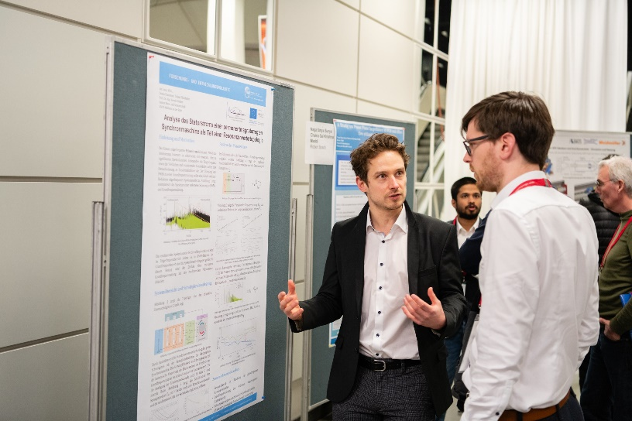

Quelle: Mesago Messe Frankfurt GmbH / Mathias Kutt

### Messeforum als überzeugende Innovationsplattform

Großer Beliebtheit erfreuten sich auch die Vorträge auf dem Messeforum, bei denen sich die Besucher über Produktneuheiten oder aktuelle Fragestellungen informierten und sich mit dem Forum austauschen konnten.

### Ausblick auf die nächsten EMV-Veranstaltungen

Die nächste Veranstaltung findet vom 25. – 27.03.2025 in Stuttgart statt.

Wer sein EMV-Wissen für den Berufsalltag in der Zwischenzeit noch weiter vertiefen möchte: Die [EMV Seminare](https://emv-seminars.mesago.com/events/de.html) bieten vom 19. – 21.11.2024 in Leinfelden-Echterdingen individuelle Weiterbildungsmöglichkeiten mit aktuellem Praxisbezug und neuen Impulsen für das eigene Arbeitsumfeld.

EMV

Internationale Fachmesse mit Workshops für Elektromagnetische Verträglichkeit (EMV)

Die EMV findet statt vom 25. - 27. März 2025.

#### Presseinformationen und Fotomaterial:

[[Presse - EMV](https://emv-seminars.mesago.com/events/en/press-releases.html)](https://emv.mesago.com/koeln/de/presse.html)

Bilder zur EMV 2024 in druckfähiger Qualität sind im Pressebereich unter [e-emv.com](https://emv.mesago.com/koeln/de.html)

abrufbar.

#### Links zur Webseite:

[EMV - Messe und Kongress für Elektromagnetische Verträglichkeit](https://emv.mesago.com/koeln/de.html) <https://www.linkedin.com/showcase/emv---international-exhibition-on-electromagnetic-compatibility-emc->

|  |
| --- |
|  |
| Ihr Kontakt:  Vineeta Manglani Telefon: +49 711 61946-297 Vineeta.Manglani@mesago.com  Mesago Messe Frankfurt GmbH Rotebühlstraße 83 -85 70178 Stuttgart [www.mesago.com](http://www.mesago.com) |

#### Hintergrundinformation Mesago Messe Frankfurt GmbH

Mesago mit Sitz in Stuttgart wurde 1982 gegründet und ist Veranstalter fokussierter Messen, Kongresse und Seminare mit Schwerpunkt auf Technologie. Das Unternehmen gehört zur Messe Frankfurt Group. Mesago agiert international, messeplatzunabhängig und veranstaltet pro Jahr mit 150 Mitarbeitenden Messen und Kongresse für mehr als 3.300 Aussteller und über 110.000 Fachbesucher, Kongressteilnehmer und Referenten. Zahlreiche Verbände, Verlage, wissenschaftliche Institute und Universitäten sind als ideeller Träger, Mitveranstalter und Partner aufs Engste mit Mesago-Veranstaltungen verbunden. ([mesago.com](https://corporate.mesago.com/events/de.html))

#### Hintergrundinformation Messe Frankfurt

[www.messefrankfurt.com/hintergrundinformation](http://www.messefrankfurt.com/hintergrundinformation)

#### Nachhaltigkeit Messe Frankfurt

[www.messefrankfurt.com/sustainability-information](https://www.messefrankfurt.com/frankfurt/de/unternehmen/sustainability.html)